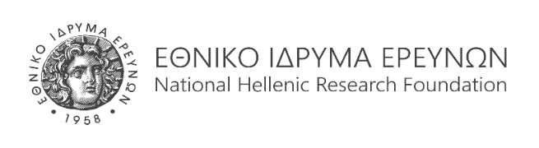

ΠΡΟΣΚΛΗΣΗ

Το Εθνικό Ίδρυμα Ερευνών και ο Σύλλογος Αποφοίτων Βαρβακείου Σχολής
σας προσκαλούν σε εκδήλωση προς τιμήν του
Χρίστου Παπαδημητρίου
Καθηγητή Επιστήμης Υπολογιστών, Πανεπιστήμιο Columbia

«Περί τεχνητής και φυσικής νοημοσύνης»

την Τετάρτη 31 Μαΐου 2023
και ώρα 18.30.

*******

Αμφιθέατρο «Λεωνίδας Ζέρβας»
Εθνικό Ίδρυμα Ερευνών (Ε.Ι.Ε), Λεωφ. Βασ. Κωνσταντίνου 48, Αθήνα

Είσοδος Ελεύθερη

«Περί τεχνητής και φυσικής νοημοσύνης»

ΠΡΟΓΡΑΜΜΑ

18.00 – 18.30: Προσέλευση

18.30 – 18.45: Καλωσόρισμα από Δ. Σαρηγιάννη, Σ. Ζησόπουλο, Δ. Τζάνα
Χαιρετισμός από Α. Κυριαζή

18.45 – 20.00: Σκιαγράφηση της προσωπικότητας του Χρίστου Παπαδημητρίου μέσα από μαρτυρίες συμμαθητών, φοιτητών και συμφοιτητών του
Βιντεοσκοπημένα μηνύματα από Κ. Δασκαλάκη, Μ. Γιαννακάκη.

Κεντρική Ομιλία Χρίστου Παπαδημητρίου:
«Περί τεχνητής και φυσικής νοημοσύνης»

20.00 – 20.30: Παρέμβαση Καθηγητή Δημοσθένη Σαρηγιάννη, Διευθυντή-Προέδρου ΔΣ/ΕΙΕ

Ερωτήσεις – Συζήτηση

20.30 – 21.30 Κοκτέιλ στο Αίθριο του ΕΙΕ

Συντονισμός – επιμέλεια αφιερώματος:
Γιώργος Κούνης, μέλος Δ.Σ. Συλλόγου Αποφοίτων Βαρβακείου Σχολής.

Χορηγός:

